**СОВЕТЫ РЕБЕНКА РОДИТЕЛЯМ**

*Чаще всего это мы – родители – даем советы своим детям. Но давайте прислушаемся к их советам.*

1. Не балуйте меня, вы меня этим портите. Я очень хорошо знаю, что не обязательно предоставлять мне все, что я прошу. Я просто испытываю вас.
2. Не бойтесь быть твердым со мной. Я предпочитаю именно такой подход. Это позволяет мне  определить свое место.
3. Не давайте обещаний, которые вы не сможете выполнить; это поколеблет мою веру в вас.
4. Не поддавайтесь на мои провокации, когда я говорю или делаю что-то только затем, чтобы просто расстроить вас. А то затем я попытаюсь достичь еще больших «побед».
5. Не расстраивайтесь слишком сильно, когда я говорю: «Я вас ненавижу!» Это не буквально, я просто хочу, чтобы вы пожалели о том, что сделали мне.
6. Не заставляйте меня чувствовать себя младше, чем я есть на самом деле. Я отыграюсь на вас за это, став «плаксой» и «нытиком».
7. Не делайте для меня и за меня то, что я в состоянии сделать для себя сам. Я могу продолжать использовать вас в качестве прислуги.

**РОДИТЕЛИ и ДЕТИ**

**критикуют**  **ненавидят**

**упрекают живут с**

**чувством вины**

**враждуют агрессивны**

**хвалят благородны**

**поддерживают ценят себя**

**находят любовь**

**понимают в этом мире**

**терпимы понимают**

**других**

**растят в верят в людей**

**безопасности**

*Буклет составила:*   
Хуруджи В.А,   
учитель начальных классов,   
МБОУ «Раздольненская школа»



секреты воспитания

младшего школьника

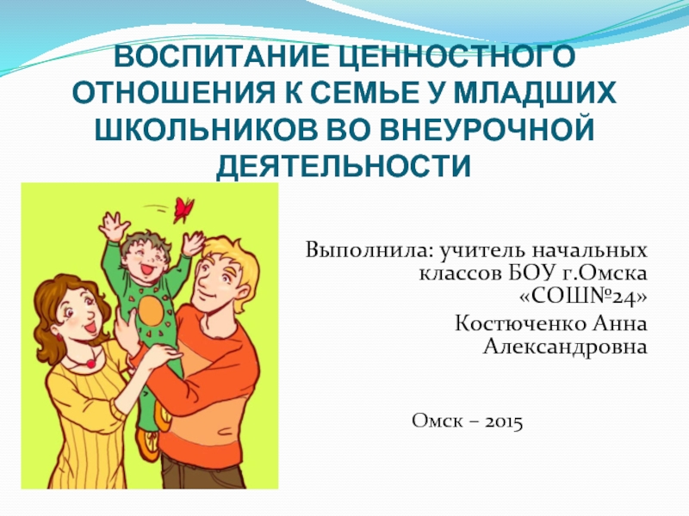

**Что же такое воспитание?**

**Воспитание** – это деятельность, направленная на развитие личности, создание условий для самоопределения и самореализации обучающегося на основе социокультурных, духовно-нравственных ценностей и принятых в обществе правил и норм поведения в интересах человека, семьи, общества и государства.

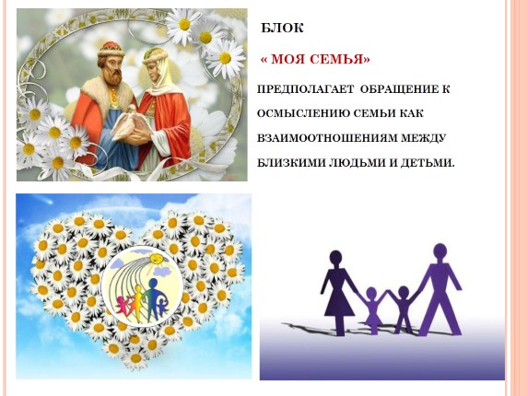 (ФЗ «Об образовании в РФ»)

**Причины детского непослушания:**

- потребности ребенка не удовлетворяются;

- неумение родителей правильно реагировать на проявления эмоций ребенка;

- тревога от неизвестности;

- усталость и переутомление;

- слишком высокие ожидания от ребенка и требования родителей к нему.

**10 заповедей для родителей по воспитанию младшего школьника:**

**Заповедь первая:** никогда не предпринимайте воспитательных воздействий в плохом настроении.

**Заповедь вторая:** ясно определите, чего вы хотите от ребёнка , а также узнайте, что он думает по этому поводу, убедите его, что ваши воспитательные цели – это и его цели.

**Заповедь третья:** предоставьте ребёнку самостоятельность, воспитывайте, но не контролируйте каждый его шаг.

**Заповедь четвёртая:** не подсказывайте готовое решения, а показывайте возможные пути к нему.

**Заповедь пятая:** не пропустите момента, когда достигнут первый успех, хвалите ребёнка за каждый удачный его шаг. Причём хвалите не конкретно: «Ты – молодец, потому что…».

**Заповедь шестая:** если же ребёнок делает какое-то неверное действие, совершает ошибку, то укажите ему на эту ошибку. Сразу дайте оценку поступку и сделайте паузу, чтобы ребёнок осознал услышанное.

**Заповедь седьмая:** оценивайте поступок, а не личность.

**Заповедь восьмая:** дайте ребёнку ощутить (улыбнитесь, прикоснитесь), что сочувствуете ему, верите в него, хорошего мнения о нём, несмотря на его оплошность.

**Заповедь девятая:** воспитание – это последовательность целей. Помогите ребёнку строить систему перспективных целей – от дальней к средней и от неё к сегодняшней.

**Заповедь десятая:** вы должны быть твёрдым, но добрым.

**Правила, которые помогают поддерживать в семье бесконфликтную дисциплину**

1. Ограничения и требования обязательно должны быть в жизни ребёнка.

2. Ограничений, требований и запретов не должно быть слишком много, и они должны быть гибкими.

3. Родительские требования не должны вступать в явное противоречие с важнейшими потребностями ребёнка (движение, познание, упражнение).

4. Требования должны быть согласованы взрослыми между собой.

5. Тон, в котором сообщается требование или запрет, должен быть скорее дружественно-разъяснительным, чем повелительным.

**Принцип семейного благополучия:**

**Ваш малыш ни в чем не виноват перед Вами:**

ни в том, что появился на свет, ни в том, что создал Вам дополнительные трудности, ни в том, что не дал ожидаемого счастья, ни в том, что не оправдал Ваши ожидания.

**И Вы не вправе требовать, чтобы он разрешил за Вас эти проблемы.**